А. Кишиневский

Репутационный менеджмент и
PR-технологии на рынке производства алкоголя (2010)

Содержание

Репутационный менеджмент и рынок производителей алкоголя 2
Краткий экскурс в историю становления российского рынка алкогольной продукции 3
Ситуация на рынке алкоголя сегодня 6
PR-технологии на рынке алкогольных продуктов 7
PR-технологии на рынке алкогольных продуктов 8
Продвижение компанией Nemiroff свое продукции 21
О компании 21
История становления компании 23
PR-деятельность компании Nemiroff 24
Продвижение водки «Украинская медовая с перцем» 24
Защита качества 25
Продвижение товаров Nemiroff на зарубежных рынках 27
Рекламная кампания 28
Спонсорство 29
Благотворительность и социальная ответственность 30
Использование интернет-ресурсов 31
Награды и достижения 32
Заключение 35
Библиография 36

«Если вы не занимаетесь
репутацией своей компании,
ей займутся ваши конкуренты»
Генри Форд

Репутационный менеджмент и рынок производителей алкоголя
В современное время репутация имеет огромное значение для компаний. В широком смысле, репутационный менеджмент - это долгосрочная стратегия, направленная на формирование и укрепление репутации фирмы и её топ-менеджеров непроизводственными средствами и методами. Это многостраничный стратегический план, предусматривающий все возможные варианты развития событий для фирмы на среднесрочный (3 года), или – долгосрочный (5-10 лет) периоды, включающий в себя PR (внешний и внутренний), GR, рекламу, мероприятия пресс-службы и специальные мероприятия, направленные на продвижение бренда фирмы. Такое сочетание позволяет достичь легкости и предсказуемости управления, эффективности в достижении целей, поставленных руководством и оптимизации расходов – за счет их запланированности, прозрачности и возможности устанавливать со СМИ долгосрочные взаимовыгодные партнерские отношения. Короче – документ, сочетающий все преимущества долгосрочного планирования с гибкой тактикой рыночного регулирования бизнеса.
Говоря о рынке производства алкоголя будет правильно отметить, что мероприятия, связанные с репутационным менеджментом, являются неотъемлемой частью кампаний по продвижению своих продуктов участниками этого рынка в связи с особым его положением и специфическим государственным регулированием, которое накладывает свои ограничения как на производство и оборот алкогольной продукции, так и на ее продвижение.

Краткий экскурс в историю становления российского
рынка алкогольной продукции
Рынок алкогольных напитков является крайне важным сектором российской экономики. Это связано с тем, что этот рынок имеет наибольшую потребительскую базу на территории нашей страны (так сложилось исторически, потому что русское население с незапамятных времен употребляют алкоголь). Несмотря на то, что алкоголь является продуктом массового потребления, и, казалось бы, должен отличаться стабильностью и постоянностью развития, на рынке алкогольных напитков происходили значительные изменения, которые можно назвать постепенной реструктуризацией данной отрасли. Однако важно отметить, что процесс реструктуризации проходил в течение довольно длительного периода времени (с 1993 года по 2006 год).
В истории развития исследуемого сектора экономики можно выделить 3 основных этапа:
1. конец IX века – первая половина XIX века – алкогольная отрасль слабо контролировалась государством, были развиты различные способы приготовления алкогольной продукции (отсутствовал контроль качества).
2. 1884 – 1993гг. – стабильное функционирование алкогольной отрасли, государство было монополистом в данной отрасли, ассортимент алкогольной продукции тех лет: водка или коньяк из союзных республик.
3. с 1993г. по наше время – этот период характерен тем, что рынок крепкого алкоголя стал свободным. Сначала присутствовал массовый импорт дешевого алкоголя, однако постепенно российские производители стали создавать собственные бренды, которые позже стали идти на экспорт в зарубежные страны.
Период с 1992г. по 1997 г. происходит формирование и осознания места брендов на российском рынке. Период до 1996 г. был очень интересным с точки зрения становления креатива в отрасли производства алкоголя в России. Как такового брендинга в российском производстве алкоголя практически не было, за исключением отдельных случаев: например, появившейся в продаже в 1995 г. водки «Чайковский» - первой российской водки класса «премиум». Под изящным овальным портретом П.И. Чайковского располагался текст: «Классик ВОДКА Чайковский Смородиновая Музыка Чайковского, имеющая глубокую связь с русской культурой, отражает ее красоту и лиричность. Симфонии, оперы, балеты Чайковского известны всему миру. Водка "Чайковский", чистая и превосходного качества, имеет вкус подлинного русского гостеприимства. Изящная и нежная мелодия чистоты - это водка "Чайковский»; на обратной стороне, напротив овального портрета, изображение балерины-маленького лебедя, с выходом из другого овала, и ниже: «CLASSIC VODKA Tchaikovski (прописью - видимо с намеком на подпись самого П.И.Чайковского) Black Currant Distilled and Bottled in RUSSIA Произведено и разлито в России». Под пробкой - знакомый маленький лебедь «CLASSIC VODKA Tchaikovski». В данном примере мы можем видеть вовлечение в рекламу явления культуры.
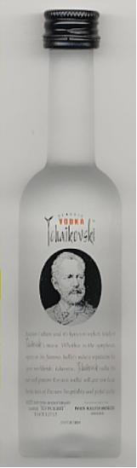
В 1998 г. создается специальный государственный орган по контролю над алкогольным рынком, а также начало борьбы с нелегальным производством и формирование государственной алкогольной политики. Однако отрасль не успела почувствовать отдачи от этих преобразований, так как последовал дефолт, после которого количество предприятий только Москвы и МО в последующие годы сократилось в 4 раза. 1998-2001 г. - новый этап становления российского алкогольного брендинга. В этот период, несмотря на дефолт и ликвидацию его последствий, наблюдается необычайно высокий рост активности российских производителей алкоголя. Кроме того, в период самых трудных испытаний для участников алкогольного рынка, был отмечен явный всплеск творческой активности создателей торговых марок. В 1999 г. госорган, контролировавший алкогольный рынок, был расформирован. В этом же году о себе заявили заводы, которые сегодня являются лидерами – «Ост-Алко», «Топаз». На рынок выходит водка «Флагман», которая быстро завоевывает популярность. Пик своей популярности достигает «Гжелка».
Для российской премиальной водки 1999 год оказался ключевым. На рынке появляется «Юрий Долгорукий», а позже – «Русский стандарт», который вытесняет с рынка премиальную импортную водку, в связи с этим начинается резкий спад продаж импортной водки.
2000 г. ознаменован началом работы акцизных складов. В это же время наблюдается становление рынка премиального алкоголя, а также развитие рынка коньяка и бренди: в последующие 5 лет его объем увеличился в 2 раза.
Всплеск легального производства ликероводочных изделий эксперты отмечают в 2001 г., основной причиной которого послужило начало госконтроля над отраслью. Другая причина такого положения вещей - преодоление кризиса, вызванного дефолтом 1998 г. Как следствие, в связи с ростом доходов населения начали формироваться некоторые тенденции на рынке элитного алкоголя: граждане стали готовы покупать дорогой алкоголь, но еще не могли определиться с выбором конкретной марки. Также одним из позитивных моментов этого года стал спад потребления «паленой» водки.
Последним наиболее удачным для российской водки стал год 2002-й. Далее последовал спад отечественного водочного производства, который стал определенной тенденцией. Кроме того, в это время на наш рынок выходят самые сильные водочные бренды Украины («Союз-Виктан», «Nemiroff», доля которых в последующие годы достигла 6%).
В 2003-2005 гг. наблюдается стремительное развитие рынка крепкого алкоголя. На водочном рынке - это рост популярности импортной водки, а также тенденция к увеличению потребления водки класса «премиум». Вырос также рынок коньяка и бренди, причем в этой сегменте укрепились позиции российских производителей. Увеличился объем рынка премиального алкоголя. Особенно быстрыми темпами он начал развиваться в регионах, хотя региональный рынок существенно меньше, чем московский и санкт-петербургский.
Год 2006-й вновь стал переломным для отечественного алкогольного рынка в связи с принятием нового алкогольного закона № 102 - ФЗ. Этот закон явился дополнением к ранее принятому Федеральному Закону №171 – ФЗ. В этом законе описаны основные правила и требования к производству, продаже, обороту спиртосодержащей продукции. Также в законе описана процедура лицензирования отрасли алкогольных напитков.

Ситуация на рынке алкоголя сегодня
В денежном выражении российский рынок алкоголя, оцененный в 37,5 млрд. долл. аналитиками ИК «Ренессанс Капитал», занимает второе место в мире, уступая лишь рынку США. Объем реализации нелегальной алкогольной продукции в России оценивается в 2,5-3,5 млрд. долл. При этом годовой объем мирового рынка крепкого алкоголя составляет около 300 млрд. долларов. По данным Союза участников алкогольного рынка (СУАР), общий объем рынка алкоголя (с учетом экспорта и импорта) практически постоянен в России по итогам года уже 5 лет. Все изменения происходят в объеме годового общего рынка алкоголя около 300 млн. дал (без учета пива).
Пятикратный рост потребления пива за последние 12 лет привел к стабилизации потребления другого алкоголя. Но при этом пиво дает на душу населения не менее 4,1 л чистого алкоголя в год, а водка и коньяк дают ежегодно не более 6 л чистого алкоголя на душу населения. Причем стоит отметить, что более 60% алкоголя потребляется в виде крепких напитков, при этом потребители все чаще отдают предпочтение более дорогим маркам.
В России в отношении структуры потребления алкоголя все еще сохраняется ситуация в пользу крепкого алкоголя, которая усугубляется в последние годы увеличением диспропорции налоговой нагрузки между пивом и крепкими спиртными напитками в пользу последних. В то же время общеевропейская структура потребления алкоголя выглядит следующим образом: 40-45% пива, 30-35% вина, остальные доли распределяются между крепкими сортами алкоголя и слабоалкогольными напитками. Что касается сегмента крепких алкогольных напитков, то структуру их потребления в России можно представить так: водка - порядка 50% продаж, вина - 30%, слабоалкогольные напитки - 17%, коньяки и бренди - 3%.
Российский рынок ликероводочной продукции не является консолидированным. Четверка лидеров рынка занимает около четверти рынка. 10 крупнейших производителей контролируют около 55% рынка водки и ЛВИ, на рынке работают более 350 производителей.
Можно также привести некоторые данные, представленные на одном из тематических аналитических порталов, по уже сложившейся репутации участников исследуемого рынка:
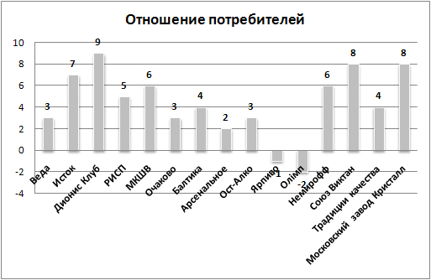
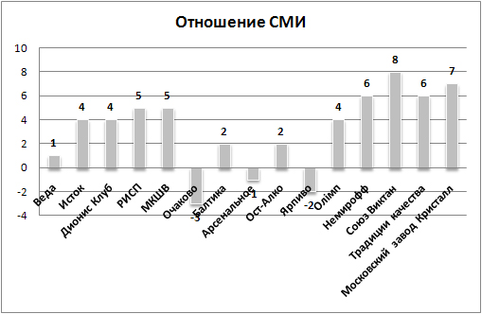

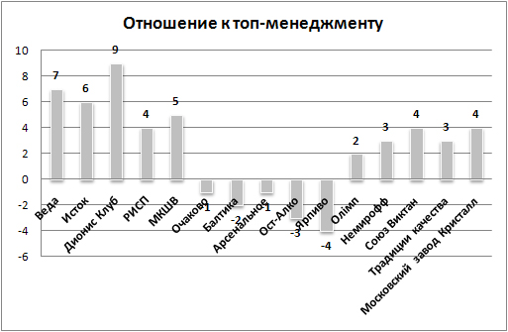

PR-технологии на рынке алкогольных продуктов
PR-деятельность в отрасли производства алкоголя в общем имеет тот же инструментарий, что и в других отраслях, но в то же время обладает специфичным характером в силу особенного положения производимого продукта и неоднозначностью восприятия его в обществе, т.к. зачастую алкогольный рынок России называют средоточием экономических и социальных проблем нашего государства – и это вполне объяснимо, - а также связанного с этим достаточно жесткого государственного регулирования.
Одним из самых распространенных способов продвижения алкогольных продуктов, несмотря на ограничения, установленные законодательством, является рекламный телевизионный ролик или серия таких роликов (иногда с использованием тизерных роликов, создающих ореол загадки). В них, как правило, используются рекламные тексты, для которых характерно использование слоганов, ключевых фраз, психологических эффектов. Учитывается, что заведомо простые формы и фразы гораздо легче запоминаются человеком, даже если он этого не хочет. Привлечение внимания любым способом, частое повторение – важные условия, при которых реклама действует эффективно.
В 2009 году лучшего результата среди участников рынка алкоголя, добилась компания Heineken, занявшая 20-е место в проекте «Итоги года», организованном информационно-аналитическими порталами Sostav.ru и Slon.ru. Компания Heineken запустила рекламную кампанию пива «Три медведя», реализованную с помощью рекламно-коммуникационного агентства Publicis United. С середины апреля 2009 года в эфире национальных телеканалов начал транслироваться очередной забавный ролик в поддержку бренда.
Целевая аудитория пива «Три медведя» - это мужчины, которые азартно болеют за свои спортивные команды, любят пообщаться в теплой компании, не чужды интереса к противоположному полу, а посещению дорогих ресторанов предпочитают «вылазки» на природу с друзьями. Это обычные люди, которые много работают и умеют с душой отдыхать. ТВ-ролик развивает идею коммуникации бренда «Три медведя» - пива для веселого пикника. Новая работа - своего рода продолжение цельной истории баек от «Трех медведей».
Стоит отметить, что следующим из алкогольной отрасли был также ролик от Heineken «Walk In Fridge» (32-е место), также в продолжение рекламы 2008 года, где женщины радуются полному гардеробу, а мужчины вопят от радости при виде комнаты-холодильника, заставленной пивом. В связи с этим главный редактор журнала «Рекламные Идеи» Андрей Надеин, выступивший членом жюри в парижском конкурсе Epica Eward 2009, определил тренд современной рекламы – это использование таких ресурсов, как стиль и страсть, но использование без пафоса, ориентированное прежде всего на коммуникацию с людьми.
Действительно, многие рекламные кампании направлены на утверждение своего стиля жизни. Так, например, новое видео от Smirnoff в рамках глобальной концепции «Be there» («Будь там»), показывает, как утомительный летний день буквально взрывается спонтанной вечеринкой прямо на улицах Лос-Анджелеса. Для этого всего-то и надо, что несколько грузовичков, которые превращаются в бассейны, и такой передвижной диджейский пульт. Подчеркивая основной message кампании множество людей, побросали свои дела, сбегаются к бассейнам на колесах, чтоб принять участие в вечеринке и потом с гордость сказать: «Я там был!».
Можно также проследить призыву к некому стилю жизни и в рекламном ролике в рамках осенней промо-камапании пива Miller – Colour Your Life! Екатерина Базилевская, генеральный директор агентства Talk To Me, разрабатывавшего промо-кампанию пива Miller говорит: «Свобода выбора, возможность принять решение самому - это очень актуально для основной, молодой аудитории бренда. Кроме того, важным фактором является кастомизация, штучность продукта. Современные молодые люди очень это ценят, и с удовольствием включаются в игру, если они могут получить за это что-то действительно уникальное. На таком инсайте и базируется идея промо-кампании. Например, цветные ноутбуки - это несерийные модели, новые цвета появились специально для акции Miller. Или дизайн футболок - каждый цвет имеет свой принт.»
В то же время необходимо сказать, что не все рекламные ролики имеют однозначную оценку. Например, рекламный ролик, снятый австралийским агентством BMF для бренда местного производителя алкогольных напитков компании Lion Nathan Australia, изображает жуткий мир, где царствуют птицы, а люди вынуждены копошиться в грязи и питаться объедками, что, каркая, бросают им небесные цари. Отчаяние, вырождение, ужас - вот все что досталось людям, которые в свое время не сорвали плод с Древа познания первыми. Ролик заканчивается, своеобразным поклоном ветхозаветной прародительнице человеческого рода. Подобная реклама может вызвать совсем не ту реакцию, на получение которой она изначальна была нацелена, у различных религиозных групп населения.
Стиль и качество могут утверждаться производителем и в предлагаемой им упаковке продукта. Абсолютно белой и кристально чистой выглядит непрозрачная упаковка польской водки Pravda Vodka – такой, какой и должна быть хорошая водка. Необычную бутылку Pravda Vodka точно заметят на полках магазинов – главное, чтобы она не запачкалась в ходе транспортировки! – отмечает разработавший дизайн упаковки австралийский дизайнер Саманта Зиино. Точно так же дизайнер Косси Агесси, создавший дизайн упаковки для коллекции вин 2Wine, говорит, что упаковка является воплощением качества вина находящегося внутри.
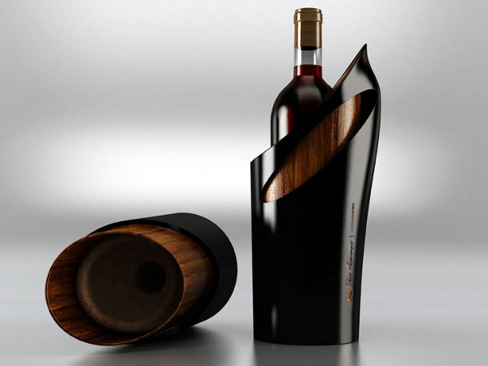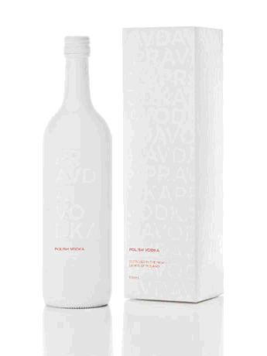

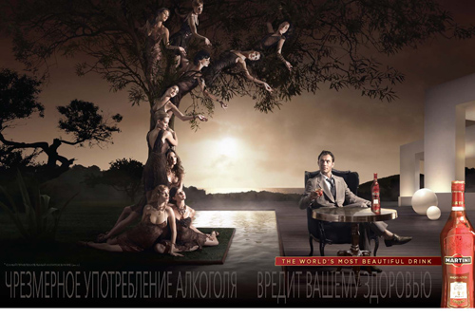
Технология утверждения определенного стиля применяется не только в рекламных роликах и при разработке упаковки продукта. Широко распространено использование в продвижении продукта изображений и образов известных людей из различных элит (научной, определенной профессии, шоу-бизнеса и т.д.) для брендинга продукта, распространения его философии и стиля жизни. Так, например, Джуд Лоу стал лицом Martini Rosato. Известный британский актер стал главным героем фотосессии, которая легла в основу новой рекламной кампании Martini. Арт-объектом новой рекламной кампании Martini, как сообщает пресс-служба, стало необычное, иррациональное, мистическое древо желаний. Искушающее и манящее, оно вовлекает признанного секс-символа Джуда Лоу в историю соблазнения, рецепт которого - Martini Rosato - таково транслируемое позиционирование нового Martini Rosato.

В Москве, Санкт-Петербурге и ряде других крупных городов России стартовала масштабная рекламная кампания водки Veda совместно с известным российским дизайнером Денисом Симачевым под слоганом «…и смелости мало». Кампания проходит во всех известных глянцевых изданиях, деловой прессе, на кабельных каналах НТВ+ и в Интернете. По мнению бренд-команды, Veda - в отличие от своих ближайших конкурентов в сегменте водки премиум класса, которые аппелируют к традиционным российским ценностям и продвигаются как формальные атрибуты успешного образа жизни - в своей коммуникации обращается непосредственно к личности - сильной, современной, стильной и харизматичной. «В подготовке к кампании мы стремились к тому, чтобы она получилась очень реалистичной и смелой - именно для этого была организована поездка Дениса в заснеженную Гренландию, где снимался ролик водки Veda, по сценарию которого Денис совершил восхождение на настоящий айсбрег», - отметил Директор по Маркетингу ООО «Веда-Групп» Дмитрий Береснев. Можно добавить, что одежда, разработанная Денисом Симачевым пользуется большой популярностью среди определенного круга людей и так же, как и представляемый им бренд Веды, является продуктом преитум-класса.
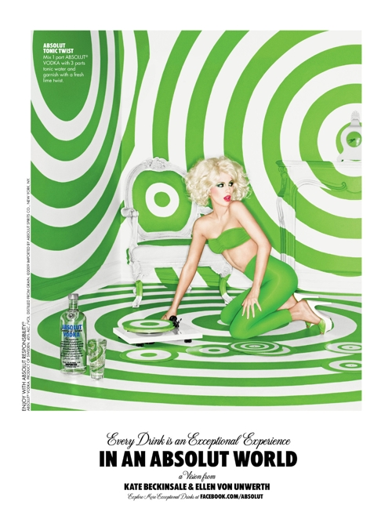
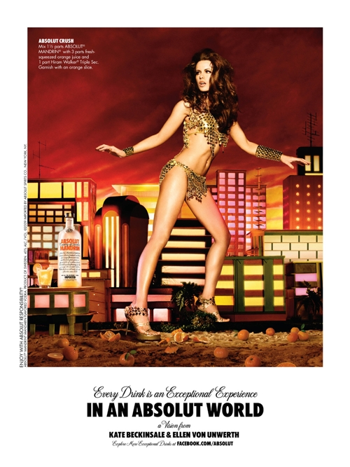
В продолжение своей глобальной кампании «В абсолютном мире» компания Absolut привлекла к участию известного фотографа и режиссера Эллен фон Унверт и английскую актрису Кейт Бекинсейл, снявшуюся в таких фильмах как «Перл-Харбор», «Другой мир» «Интуиция» и других. В сети Facebook была создана брендированная страница Absolut, на которой разместили серию фотографий Кейт Бекинсейл, воплощавших тот или иной коктейль на основе водки «Абсолют». Некоторые фото были переработаны в рекламные принты для поддержки акции вне сети. На каждом плакате приведен рецепт коктейля и приглашение посетить страницу на Facebook для знакомства с другими вариантами напитков.
Как видно из предыдущего примера, PR-деятельность на рынке производства алкоголя может включать активное использование социальных сетей для продвижения продуктов. Для этих целей, использовалась та же социальная сеть Facebook в примере с компанией Lion Nathan Australia, использующей образ Евы из Библии в своем рекламном ролике. Кампания распространяется преимущественно через Facebook, на котором доступна интерактивная игра, продолжающая тему основного ролика. Пользователи должны провести героя через опасное путешествие, чтобы, в конце концов, отобрать у птиц последнее яблоко, и позволить людям все-таки занять то место, которого они заслуживают.
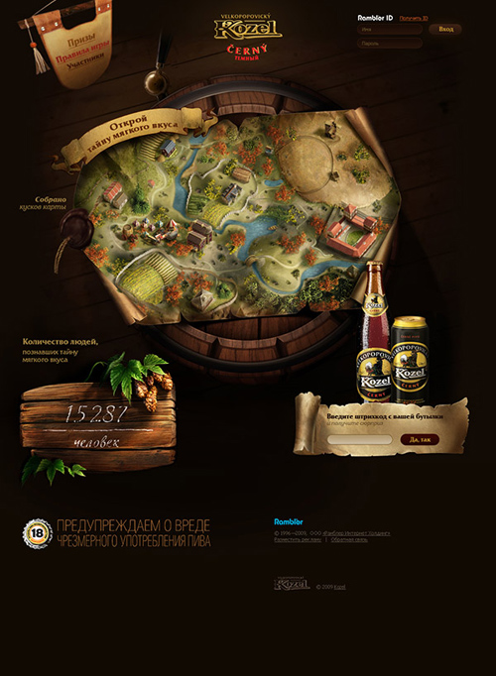
Такой PR-инструмент, как он-лайн игры распространен на рынке алкогольной продукции. Агентство «ДАЛЕЕ» совместно с Index20 и Rambler выпустили онлайн-квест для бренда «Велкопоповицкий Козел». Квест представляет собой медиа-игру, в которой участник должен собрать куски карты старой деревушки Велкопоповице в Чехии, раскиданные по страницам портала Rambler, чтобы в результате дойти до пивоварни. Помимо игры сайт предлагает принять участие в викторине, вопросы которой появляются для 100-го, 500-го и 1000-го зарегистрированного пользователя. Также каждый участник, который введет номер штрих-кода с бутылки или банки пива, может получить приз. Адрес проекта - http://kozel.rambler.ru/. В агентстве «ДАЛЕЕ» была разработана визуальная концепция игры, дизайн и техническая реализация промо-сайта. «Эксплуатация этнических и исторических образов чешской деревушки обязывает выдерживать все объекты коммуникации строго в этом ключе, при этом важно избегать архаичных образов, работать «вне времени». Необходимо приблизить эти образы к зрителю, не используя людей в соответствии с законом о рекламе» - рассказывает Андрей Лебедев, креативный директор «ДАЛЕЕ».
Обращает на себя внимание и кампания по продвижению пивного бренда Guinness, призванная продемонстрировать, «как оживает все вокруг, когда бокал опустошен», в рамках которой была создана игра на платформе Google Earth, которая позволяет пользователям создавать планеты и наполнять их жизнью. Игра построена по типу Civilization или Sim City и называется «Guinness World».
Интересной является рекламная кампания коньяка «Мармара», которая идет на Урале при креативной и медийной поддержке РА «Восход». На специально разработанном промо-сайте www.marmaragame.ru каждый посетитель может стать владельцем виртуального виноградника и заняться производством коньяка. Сажать лозу, поливать землю, бороться с вредителями, собирать урожай, делать вино и перегонять его. Самое главное - пройдя игру полностью, можно получить реальный результат: настоящую бутылку коньяка «Мармара». Сейчас в игре уже более семи тысяч человек, 20 человек получили коньяк в подарок, сообщает портал www.adme.ru.
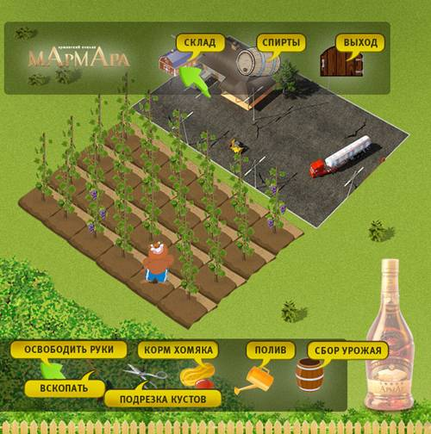
Игру и сайт продвигали интернет-роликом. Это не стандартный рекламный ролик, а настоящий новый армянский мультфильм. «Расчет простой – большинство целевой аудитории хорошо помнит и любит мультфильмы этой студии, — поясняют в РА «Восход». — Продолжением культовых мультфильмов и стала «Новая армянская сказка»».
Мультфильм и интернет-игра это отличная передышка, которая просто необходима порой офисным работникам, живущим в состоянии постоянного стресса. На те 5-10 минут в день, что они посвятят игре, на дверь можно повесить один из забавных навешенных на продающиеся бутылки коньяка ярлычков, предупреждающих всех, что человека за дверью беспокоить не стоит. В магазинах отмечают, что бутылки «Мармары», на горлышки которых вешают такие ярлычки, раскупают в 4-5 раз быстрее.
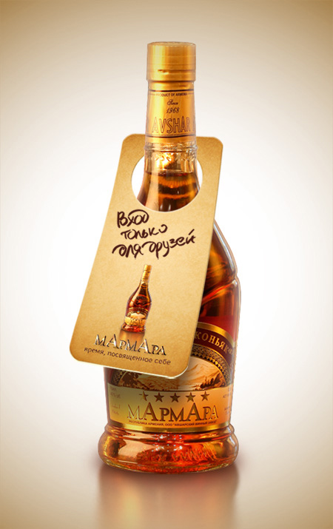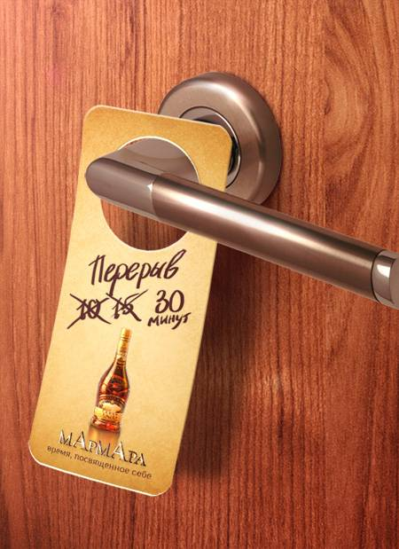
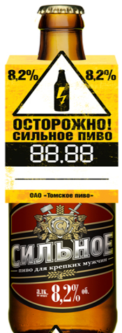
Технология прикрепления к бутылке сувенира само по себе не является новинкой. Она используется как на других отраслевых рынках (например, к чистящему средству для посуды прикрепляют бесплатную губку для мытья посуды), так и на рынке алкогольной продукции. Можно вспомнить момент, когда производители водки «Веда» прикрепляли к бутылке диск со стриптизом. Подобный прием используется и при ограниченном бюджете рекламной кампании, т.к. не требует больших затрат. Например, при реализации кампании ОАО «Томское пиво» по выводу новой марки крепкого пива «Сильное». По итогам кампании уровень продаж по городам сибирского региона достиг 30-50% от продаж лидера в этих городах.
В продолжение темы о видео-продвижении товара, стоит отметить идею владельца бренда коньяка «Арарат» Pernod Ricard Rouss, решившего создавать короткометражные фильмы-истории, в которых прямую отсылку к коньяку найти не просто. Например, в первом фильме – «Ахтамар» марка появляется лишь однажды - на городском рекламном щите. В онлайн-прокат картина братьев Шаммасян (Пол и Людвиг), которые поддержали проект своим режиссерским дуэтом, выйдет 1 января 2010 года. Фильм обещают показать на специальном промо-сайте www.ararat-legends.com. А пока ресурс предлагает ознакомиться лишь с трейлером. С 19 ноября стартовала рекламная кампания в прессе и интернете. Фотографии для нее выполнены известным фотографом Эрвином Олафом, обладателем серебряного Каннcкого льва, а одну из ролей в первом короткометражном фильме исполнил Армен Джигарханян. Сценаристы и режиссеры фильма «Ахтамар» Пол и Людвиг Шаммасян так прокомментировали первый фильм серии: «Это великолепная идея и действенный способ добиться внимания интеллигентных и восприимчивых зрителей. Мы считаем, что зрительской аудитории интересны герои, история и драматургическая сила художественного фильма, которые практически недостижимы в рамках рекламного ролика. Объединяя это с темой вечных легенд, мы надеялись создать искреннее, проникновенное короткометражное кино, которое найдет отклик у широкой аудитории и выдержит испытание временем».
Видео используется и для проведения конкурсов, направленных на популяризацию алкогольного бренда и связывание его с креативом, творчеством и кино. Так, бренд виски Jameson, киножурнал Empire и маркетинговое агентство AdWatch проводили этой осенью в России видеоконкурс «Снять за 60 секунд!». Идея заключалась в том, что участники, используя отрывки из своих любимых кинофильмов, полностью перекраивают фильм и вставляют в свою «короткометражку» (не более 60 секунд) на три секунды логотип конкурса. Конкурс также продвигался в блогах и социальных сетях. Идея не является новой (ее уже использовали Panasonic, Мегафон), однако организаторы возлагали на нее большие надежды.
К видео-продвижению алкогольной продукции можно отнести и так называемый product placement брендов в видеоклипах. Если говорить о последних акциях подобного рода, то следует назвать последний клип певицы Lady Gaga на песню «Bad Romance», в котором была замечена украинская водка Nemiroff. Помимо явных акцентов на бренде, в танцевальных кадрах с Lady Gaga постоянно присутствует бутылка.
Часто подобный инструмент продвижения бренда используется западными производителями пива Tuborg. К примеру, в новом видеоклипе репера Eminem на песню «We Made You Rockstar» появляются бутылки Tuborg Green. Ролик стал первым видео с долгожданного альбома «Relapse», который вышел 15 мая. Дело в том, что предыдущий диск – «Encore» вышел в 2004г., и последние 5 лет поклонники ждали новой работы от Эминема, а потому к видеоклипу «We Made You Rockstar» было обращено повышенное внимание. Видимо, это обстоятельство и стало причиной размещения пива Tuborg в клипе Eminem. Пиво Tuborg упоминается в мультсериале «Simpsons» - в 12-ой серии 11 сезона, где Гомер просит у Мо импортного, звучащего по-заморски, пива и Мо отвечает ему: «Как начет Туборга? Пива датских королей!». Также бренд упоминается в романе Викторе Пелевина «Generaion П» (в главе, которая так и называется – «Туборг Мэн»). Кроме того, Tuborg можно увидеть в видеоклипе «Gives you hell» группы The All-Amercican Rejects.
Помимо использования видео-материалов, возможно размещение кампании по продвижению товара в прессе и журналах: в канун новогодних праздников легендарная марка «Московского межреспубликанского винзавода» (МВЗ) - вино «Арбатское» - запускает рекламную кампанию в прессе. Простой и элегантный имидж сообщает о новом дизайне, переход на который был осуществлен весной 2009 года. Данная кампания в прессе охватит самые популярные женские массовые издания, такие как «Лиза», «Отдохни», «Hello», «7 Дней», «МК Бульвар» и др. Рекламная кампания будет продолжена с наступлением теплого сезона, традиционно считающегося сезоном вина. Помимо прессы в ней могут быть задействованы и другие носители.
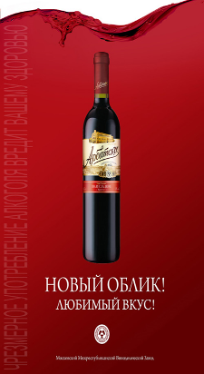
Еще одной формой продвижения товара является использование различных фестивалей. Например, компания SUN InBev проводит ежегодную национальную рекламную кампанию в наружной рекламе в поддержку пивного фестиваля «Октоберфест», в рамках последней из которых были разработаны визуальные материалы, которые призывали людей собраться вместе на Октоберфесте с пивом Lowenbrau.

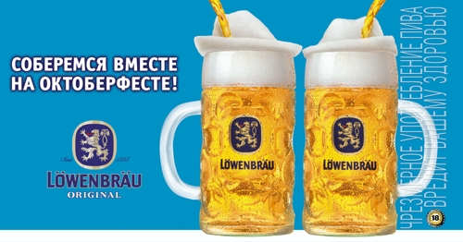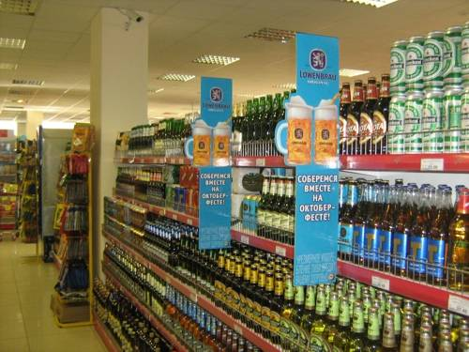
Смотря на правую нижнюю фотографию можно назвать еще один прием, который в общем используется везде: реклама на местах продажи , а также креативное оформление выкладки новой бутылки в крупных торговых сетях. К такому приему, например, прибегла та же компания Sun InBev в своей ноябрьской рекламной кампании в поддержку запуска новой бутылки пива «Сибирская Корона».
Еще одним PR-инструментом является участие в создании и проведении антиалкогольной социальной рекламы. Выставка What's stopping you? («Что тебя останавливает?») - завершающий этап первого в России социального проекта бренда Grolsch компании SABMiller RUS, который поставил себе целью привлечь внимание к фактам, о которых пивной бренд обычно предпочитает молчать. Проект социальной рекламы What's stopping you? - это попытка создания реально работающей социальной рекламы. Проект является первой социальной инициативой бренда в рамках долгосрочного проекта в России.
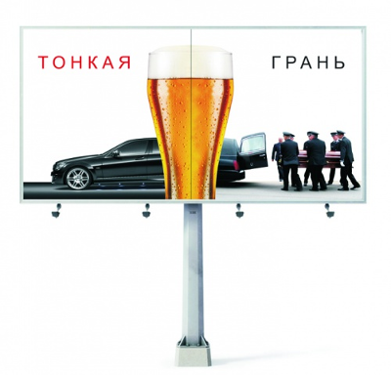

11 ноября на сайте проекта www.whatstoppingu.com был объявлен конкурс работ, в котором мог принять участие каждый, кто создаст социальный плакат на тему ответственного потребления пива. Куратором проекта стал дизайнер Артемий Лебедев. «В данном случае мы видим компанию, которая, во-первых, выпускает первоклассное пиво, а, во-вторых, способна на серьезный диалог с обществом, говорит Ар темий Лебедев. - То есть, переходит на такой уровень общения, который до этого мы не наблюдали между крупным бизнесом и обществом. При этом весь этот проект не является рекламой пива. И во всех этих работах никоим образом пивной бренд Grolsch использоваться не будет».
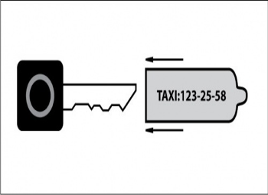
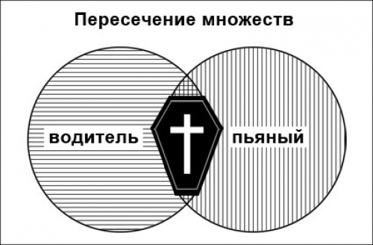
Конкурс проходил в несколько этапов. Поочередно было заявлено три темы: «Проблема потребления пива несовершеннолетними» (сбор эскизов 11-26 ноября), «О недопущении продажи пива несовершеннолетним» (сбор эскизов 26 ноября-1 декабря) и «Употребление пива за рулем» (сбор эскизов 1-4 декабря). Создать социальный плакат на актуальную тему стремились как профессионалы рекламной отрасли, так и начинающие дизайнеры - к участию в проекте были приглашены все желающие. Куратор выставки задавал лишь тематику, в выборе техники исполнения участникам конкурса предоставлялась абсолютная свобода. В конкурсе принимали участие и блогеры: специально для них 18 ноября был организован мастер-класс Лебедева по созданию рекламных плакатов.
В итоге в конкурсе приняло участие более 500 человек, общее количество комментариев в ходе обсуждения проекта превысило 11 000 сообщений. В течение месяца Артемий Лебедев лично отбирал самые интересные идеи и готовые концепции социальной рекламы.
На выставке «What's stopping you?» представлены лучшие эскизы плакатов, отобранные Артемием Лебедевым и представителями компании SABMiller RUS, которые при выборе идей и эскизов опирались, прежде всего, на креативность и новый взгляд авторов. Также эскизы отбирались посетителями официального сайта проекта в ходе голосования. Лучшие из эскизов, представленных на выставке, будут доработаны и размещены на улицах города в качестве социальной рекламы.
У другого производителя пива на каждой банке и бутылке пива «Guinness» имеется призыв подходить к употреблению напитка ответственно. Слоган кампании «Чем больше вы выпили, тем медленнее ваша реакция. Пожалуйста, выпивайте ответственно» изящно проиллюстрирован несколькими дорожными знаками, стоящими друг за другом - так визуализировано заторможенное восприятие пьяного водителя всего лишь одного знака, который «доходит» слишком поздно.

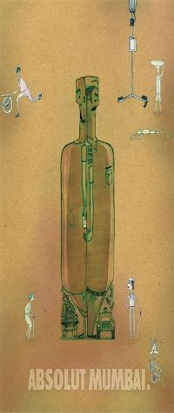

«Вечеринку устроить никогда не будет лишним!» - так считают производители виски J&B. Но какую бы вечеринку вы не развязали, всегда будьте ответственны и никогда не напивайтесь, - напоминают они. Для этого специально был запущен интернет-портал www.startapartyhere.com, полностью посвященный правильному употреблению алкоголя. Красочные принты кампании наглядно показывают, что может произойти, если выйти за грань. Слоган кампании: «Начинайте вечеринку! Только как бы вы ее не начали, подойдите к ней со всей ответственностью».


Рекламная кампания водки Absolut этого года в Индии привела к тому, что реакция населения создала непроизвольное дальнейшее продвижение бренда на рынке. Например, мумбайские художники по-своему перерисовали предложенные компанией изображения с ее видением Бомбея для кампании Absolut Mumbai. Креативность уличных художников хоть и отличается от иллюстраций компании, но тем не менее ничуть не хуже вписывается в глобальную графическую концепцию бренда «Абсолюта», известного свой творческой открытостью.
Спонсорство также является одним из инструментов создания благоприятного образа компании в лице стейкхолдеров и прежде всего потребителей. Как заметил руководитель коммерческого отдела телеканала «1+1» Александр Шкаровский, спонсорство – самый популярный сейчас инструмент продвижения у производителей крепкого алкоголя - это премиальный инструмент маркетинговых, рекламных коммуникаций, который при правильном использовании позволяет достичь максимальной лояльности потребителя. Премиальность выражается прежде всего в расположении информации о марке внутри программы и в возможности наиболее выгодным способом продемонстрировать ее ценности целевой аудитории. Грамотная интеграция бренда в программу дает синергетический эффект, который практически невозможно измерить. Пожалуй, главный показатель эффективного спонсорства – формирование лояльности потребителя. самом популярном сейчас инструменте продвижения у производителей крепкого алкоголя. Спонсоры имеют большой спектр возможностей для увязки эмоций мероприятия с ценностями, которые несет в себе бренд продукта компании-спонсора. Спонсорство зрелищных мероприятий (театральных фестивалей, мюзиклов) активно и успешно применяется многими российскими компаниями.
По словам Шкаровского, «пока что к спонсорству серьезно относятся только четыре производителя – Nemiroff, Хортиця, SV и Национальные алкогольные традиции. Многие другие просто пользуются лазейкой в законодательстве, которая позволяет разместить под видом спонсорства прямую рекламу. Зачастую клиенту все равно, что спонсировать,– главное попасть в эфир до 23.00».
На Западе к спонсорству относятся неоднозначно. Так, например, недавно британские и австралийские ученые призвали запретить алкогольным производителям спонсорство спорта и ввести налог на этот вид деятельности. Статья с результатами исследования была опубликована в британском журнале Addiction. По мнению одного из авторов исследования доктора Керри О’Брайен из университета Манчестера, организаторы спортивных мероприятий дают спортивным фанатам спорные сигналы. «С одной стороны, они пользуются выгодой и продают алкоголь через спортивное спонсорство, а с другой — наказывают отдельных звезд и осуждают фанатов, когда они демонстрируют неадекватное поведение в состоянии алкогольного опьянения», — объясняет он. «Отчеты по компаниям США показывают, что за первые шесть месяцев 2009г. Anheuser-Busch, одна из крупнейших в мире производителей алкоголя, потратил более 194 млн. долларов, или более 80% всего бюджета на ТВ-рекламу в США, на спорт. Это ошеломляющая сумма свидетельствует о центральной роли спорта в маркетинговых инструментах при продаже алкоголя», — считает О’Брайен. Однако ученые не призывают оставить спортивную отрасль без денег. Взамен они предлагают схему, по которой часть средств от налогообложения розничных продаж алкоголя будет отчисляться правительством независимым структурам, сообщает «Бизнес FM». Эти независимые организации, в свою очередь, и будут распределять средства, поступившие от алкоголя — это позволит спору получить надежный источник финансирования и разорвет нездоровые отношения между спортом и алкогольной отраслью.
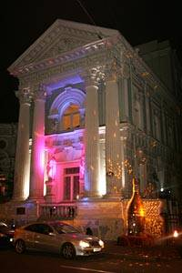
Event-management и промо-акции также являются PR-инструментами. В рекламных кампаниях алкогольного сегмента премиум и суперпремиум будущее за нетрадиционными и яркими решениями. Компаниями и агентствами разрабатываются воплощаются жизнь интересные коммуникационные решения, как например, совместные проекты с журналами, организация ярких событий с инновационным подходом, интересные PR-решения. Как показывает практика - это оказывает более сильное воздействие на аудиторию, поскольку это воздействие более глубокое и эффективное. Так, например, для того, чтобы еще раз подчеркнуть премиальность бренда Арарат, для презентации новой рекламной кампании в Москве было выбрано особенное место - роскошный старинный особняк, оформленный в стиле новой креативной концепции, куда были приглашены столичные vip-персоны: от главных редакторов глянцевых изданий до представителей крупного бизнеса.

Продвижение компанией Nemiroff своей продукции


О компании
Немирофф — украинская водочная компания, основанная в 1992 году. Входит в состав международного Немирофф Холдинг — одного из крупнейших производителей крепкого алкоголя, продукция которого поставляется в 55 стран мира. В структуру холдинга входят Управляющая компания Немирофф, Украинская водочная компания Немирофф, Дочернее предприятие (ДП) «Алко Инвест», Торговое представительство Немирофф в России и Торговое представительство Немирофф в Польше, а также Немирофф International со штаб-квартирой в Будапеште (Венгрия).
Логотип компании
Производственные мощности компании: 2 ликероводочных завода и спиртовое производство - находятся в городе Немиров (Винницкая область, Украина). Розлив продукции в России осуществляется на мощностях ОАО «Ликероводочный завод «Ярославский»» (входит в ФГУП «Росспиртпром»).
Ассортимент напитков компании состоит из 28 позиций. Флагманскими брендами являются водки Nemiroff «Оригинальный», «Украинская медовая с перцем», «Украинская березовая особая», «Житняя с медом», Немирофф Premium и Немирофф LEX. Бренд представлен во всех основных ценовых сегментах.
Общий объем производства Немирофф Холдинг в 2007 году составил 8,2 млн. дал., оборот — $479 млн. 60 % от общего объема производства экспортируется. Общий объем производства в 2008 — 7,7 млн. дал (снижение на 5 %). В 2008 объем продаж — $482,9 млн. (рост на $3,8 млн., на 0,8 %). Наибольший рост составили продажи в Украине — по итогам 2008 года $195,8 млн. (на $29,6 млн., (+17,8 %) выше показателей за 2007 год). Рост продаж обусловлен увеличением объемов производства водок класса «Премиум» и «Суперпремиум».
В июне 2008 Немирофф Холдинг перенес производства трех марок водки «Nemirovskaya osobaya», «Немирофф Ржаная украинская отборная» и «Nemiroff Пшеница украинская отборная» на мощности российского ОАО "ЛВЗ «Ярославский».
В I квартале 2009 года компания Немирофф увеличила продажи на территории Украины на 4 % до 1,64 млн дал. Рост продаж на ключевых для компании зарубежных рынках — в России и Польше составил 18 % и 60 % соответственно.
Ежегодно показатели роста компании составляют свыше 40%. В общем рейтинге мировых производителей алкоголя компания за 3 года поднялась с 33-го на 13-е место! А среди производителей водки бренд Nemiroff - на 3-м месте, уступая только Smirnoff и Stolichnaya. Ближайшая цель компании- мировая тройка водочных лидеров и первая «десятка» производителей алкоголя.
По итогам десяти месяцев 2009 года компания Nemiroff увеличила в Украине продажи продукции под торговой маркой Nemiroff до 3,5 млн. декалитров, что на 11% превышает показатели аналогичного периода прошлого года. С января по ноябрь этого года объем производства компании Nemiroff, на мощностях завода в Немирове, составил 5,6 млн. декалитров крепких алкогольных напитков (более 120 млн. бутылок). На украинском рынке реализовано 3,5 млн. декалитров напитков под брендом Nemiroff (75,9 млн. бутылок), что в денежном эквиваленте составляет 1,24 млрд. грн.

История становления компании
1992 год - в Немирове создается совместное предприятие по производству ликероводочных изделий. В числе иностранных инвесторов - представители деловых кругов Великобритании, Германии и США.
1994 год - Немировский ликероводочный завод выпускает первую продукцию, изначально ориентированную на экспорт; разработаны первые эскизы логотипа ТМ Nemiroff.
1997 год - под руководством новой команды топ-менеджеров создана торговая марка Nemiroff; Степан Карлович Глусь, директор Немировского спиртзавода, мастер высочайшего класса с 35-летним профессиональным опытом работы трудится над новыми оригинальными рецептурами для ТМ Nemiroff.
1998 год - начато производство первой водки по собственному рецепту - Nemiroff Original; сформирована система сбыта (открыты торговые филиалы в городах-миллионниках: Днепропетровске, Донецке, Киеве, Одессе и Харькове); расширяется ассортимент за счет Nemiroff «Украинская медовая с перцем» (уникальной водки, ставшей сегодня визитной карточкой Украины) и Nemiroff Premium (особой водки премиум-сегмента).
2002 год - по результатам года бренд Nemiroff, единственный среди украинских торговых марок, под 33-м номером входит в Мировой Клуб Миллионеров (Великобритания), состоящий из алкогольных брендов, годовой объем продаж которых превышает миллион кейсов; в декабре в России зарегистрирован Торговый дом Nemiroff (г. Москва).
2003 год - на рынок выводятся три новинки: Nemiroff «Житняя с медом» (она пополняет линейку «цветных» водок), Nemiroff Light и LEX vodka (лидер элитного сегмента).
2004 год - 29 февраля официально вводится в действие второй завод компании, по своей технической оснащенности не имеющий аналогов в Европе; начато производство слабоалкогольных коктейлей ТМ «SPY»; Nemiroff признается самым динамично развивающимся международным алкогольным брендом в мире по результатам 2003 года.
2005 год - на рынок выведена первая «вкусная» водка Nemiroff «Украинская березовая особая»; компания Nemiroff первой из украинских компаний стала членом авторитетнейшей Международной барменской ассоциации (IBA); по итогам 2004 года Nemiroff во второй раз подряд признается самым динамично развивающимся международным алкогольным брендом в мире; впервые в истории песенного конкурса «Евровидение» компания Nemiroff становится его международным спонсором.
2006 год – согласно рейтингам авторитетных изданий Impact (США) «VODKA - TOP 20 Brands Worldwide» и IWSR Drinks Record (Великобритания) ТМ Nemiroff заняла второе место в мире по объемам продаж среди водочных брендов. Число стран, в которые поставляется продукция ТМ Nemіroff, выросло до 55. Согласно результатам исследований потребительских предпочтений, проведенным TNS Gallup Media в 2006г. в России, продукция Nemiroff признана самой потребляемой импортной водкой. В рейтинге наиболее защищенных алкогольных (водочных) брендов в РФ, составленном исследовательским холдингом ROMIR Monitoring в июне 2006 г., напитки ТМ Nemiroff занимают лидирующие места во всех представленных ценовых категориях. На рынок были выведены новые водки — пятидесятиградусная Nemiroff «Міцна» и премиальная Nemiroff Premium Lime. Компания Nemiroff обновила свою линейку классических зерновых водок: была усовершенствована рецептура, произведен редизайн бутылки, этикетки и колпачка водок «Пшениця Українська відбірна» и «Nemirovskaya osobaya». Также эта линейка пополнилась совершенно новым продуктом — водкой «Житня українська відбірна».

PR-деятельность компании Nemiroff

Продвижение водки «Украинская медовая с перцем»
За недолгое время существования бренд Nemiroff стал международным, а водка Nemiroff вошла в Топ-3 мировых брендов — лидеров по узнаваемости. В раскрутку своих продуктов производитель вкладывает десятки миллионов долларов. Но отнюдь не все бюджеты уходят на прямую «продающую» рекламу, гораздо дороже для компании нематериальные составляющие, - говорят Александр Глусь (председатель совета директоров Nemiroff Холдинг) и Наталия Коновалова (директор по корпоративным коммуникациям и связям с общественностью УК Nemiroff Холдинг). Во-первых, в сознании потребителей водка должна обладать уникальным вкусом, за который они были бы согласны платить без всякой рекламы. Во-вторых, производитель должен быть активным социальным оператором. Поэтому маркетинговые бюджеты социальных проектов бренда Nemiroff тоже измеряются в миллионах долларов. И это действительно так: на продвижение водки «Украинская медовая с перцем» Nemiroff не потратил ни копейки.
Съездив 10 лет назад на международный форум производителей крепкого алкоголя, отец Александра Глуся – Степан Глусь, - загорелся идеей совмещения перцовки и медовой настойки. После всех этапов производства и дегустационных комиссий товар выставили на продуктовые полки магазинов в Украине, однако акцентировать внимание на нем, предлагать какой-либо целевой аудитории не стали, поскольку в силу уникальности продукта не знали, как его продвигать. Через несколько месяцев товар приобрел огромную популярность у потребителей. Точно так же товар продвигался на российском рынке, т.к. изначально все исследования указывали на предрешенный провал выхода продукта на этот рынок.
Сегодня эта марка водки продается во всех 55 странах присутствия Nemiroff. Причем и в России, и во Франции, и в Бразилии — одинаково хорошо. Фактически за счет «Медовой с перцем» Nemiroff сумел развить крохотную нишу вкусовых водок в полноценный сегмент. На сегодняшний день он занимает 38% от общего объема рынка водки в России.
После такого успеха логично было бы усилить продажи «Украинской медовой с перцем» активной рекламной кампанией. Но Nemiroff снова отмел общепринятые стратегии. По словам Наталии Коноваловой, директора по корпоративным коммуникациям и связям с общественностью компании, Nemiroff никогда не ставил во главу угла объем продаж. Маркетинговая политика производителя строится на другом: пусть мы продадим меньше, но будем уверены в том, что наш продукт абсолютно предсказуемого качества.
Собственно, успех «Медовой с перцем» подтверждает этот постулат: вместо того чтобы приучать потребителя к мельканию бренда, Nemiroff заставляет поверить в то, что где бы ни была куплена бутылка, ее содержимое не будет отличаться от миллионов аналогичных емкостей. Так что главная задача холдинга — сохранять абсолютно стабильное качество и четкий узнаваемый вкус водки. Поэтому огромные силы компания бросает на защиту продукции от подделок.

Защита качества
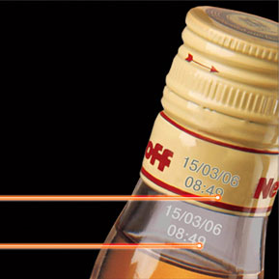
Еще в июне 2002г., стремясь защитить высочайшее качество своей продукции от попыток фальсифицирования, специалисты компании Nemiroff первыми на территории стран СНГ разработали и внедрили на своем предприятии уникальную систему лазерной гравировки.
Со стороны контрэтикетки на горлышке каждой бутылки (вне зависимости от ее цены и вида), а также на колпачке лазером выгравированы дата и время розлива. Значения этих цифр, которые располагаются строго одни над другими, должны совпадать. Кроме того, четкие, ровные цифры должны быть выгравированы на стекле и выжжены на колпачке, а не нанесены краской. Благодаря этим надписям, которые нельзя уничтожить, каждая бутылка — оригинальна. А фирменную тару невозможно использовать для розлива фальсифицированной водки.
Самостоятельный выпуск бутылки «под Nemiroff» с последующим нанесением на нее таких же элементов защиты — очень дорогое удовольствие (стоимость постройки и введения в эксплуатацию стеклозавода — от 10 000 000 долларов США и выше). И, к тому же, — рискованное: любой из заводов в данном случае ждет внушительный штраф.
Так как каждой индивидуальной бутылке соответствует индивидуальный колпачок с такими же датой и временем, фальсификатор вынужден либо вообще не делать надписей на колпачке, либо наносить их вручную на каждый колпачок, либо перенастраивать лазерный принтер под каждую бутылку. Все это крайне невыгодны имитаторам финансово. Потому что производительность снижается в сотни, если не в тысячи раз при прямо пропорциональном росте себестоимости такой продукции.
В феврале 2007г. существующая система защиты качества продукции Nemiroff была дополнена еще одним уровнем — контролем вскрытия. Потребители вполне заслуженно стали называть его «детектором правды», а специалисты — «мировой премьерой в Украине».
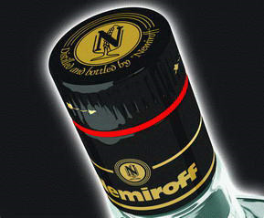
Под верхней частью колпачка расположено красное кольцо — контроль вскрытия. Его не видно, когда бутылка закрыта. Когда колпачок проворачивается в первый раз, красное кольцо появляется и уже не исчезает. При этом снова вернуть его под колпачок, приложив даже неимоверные усилия, невозможно — кольцо все равно будет видно снаружи. Появление «детектора правды» в момент первого прокручивания колпачка — однозначный сигнал: внутри бутылки – настоящий Nemiroff, а потребитель открыл ее первым.
Внутри система колпака оснащена клапаном уникальной конструкции и специальным шариком, которые предохраняют штоф от повторного наполнения и обеспечивают равномерный налив даже охлажденной водки.

Продвижение товаров Nemiroff на зарубежных рынках
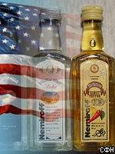
Культура пития спиртных напитков в каждой стране разная. Потому при решении осваивать тот или иной внешний рынок маркетологи Nemiroff в обязательном порядке изучают культуру пития страны или отдельного сегмента потребителя. Так, выходя в США, Nemiroff пошел по узкому пути освоения районов проживания славянской диаспоры. Глобальных целей по завоеванию большой доли американского алкогольного рынка не ставили: там он жестко структурирован, на нем множество брендов. Чтобы оказаться в Штатах заметным и значимым, нужно вложить в раскрутку сотни миллионов долларов. И никакой гарантии, что, даже потратившись на рекламу, ты не потеряешься в общем ряду этикеток. Путь вхождения, выбранный Nemiroff, оказался эффективным — продукция компании очень популярна среди славянской диаспоры в Америке.
Помимо США в ближайших планах производителя — рынок Китая. Впрочем, водку Nemiroff тут и сейчас купить можно — она есть во многих международных торговых сетях Поднебесной. Но вот двигаться дальше, в розницу, компания пока не может. И дело не в отсутствии инвестиций для продвижения, а во вкусовых традициях китайцев. Для славян хорошая водка — мягкая водка. Для китайца — это продукт с очень резким запахом, часто содержащий посторонние компоненты: разных гадюк, скорпионов. Изменить пристрастия, складывавшиеся веками, невозможно.
Причем это проблема не только водочников. С ней же сталкиваются производители коньяка, виски. Рынок Китая требует инвестиций в продвижение не столько брендов, сколько напитка как категории продукта. Так что если стратегии производителей разных видов крепкого алкоголя вдруг совпадут, вполне вероятно некое объединение их усилий по перестройке сознания китайцев. Впрочем, прогресс уже есть: в любом клубе Поднебесной можно увидеть молодых людей, употребляющих коктейли с водкой или виски.

Рекламная кампания
В качестве печатной рекламы компания использовала серию принтов «Вот Он» и
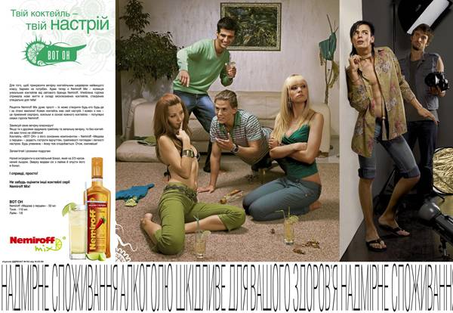
«Энергия перца» от рекламного агентства Provid/BBDO.

Данная нестандартная реклама эксклюзивных коктейлей Nemiroff MIX появилась на страницах украинских журналов в январе 2008 года. «Рекламная кампания Nemiroff Mix, - рассказывают в агентстве, - это наглядный урок зажигательной вечеринки, которая в радость и вам, и вашим соседям. Они подскажут вам, как легко дома приготовить изысканный коктейль. Каждый коктейль имеет свое настроение - четыре коктейля, четыре формата вечеринки, четыре оригинальных сюжета».
Работы Nemiroff Mix, размещенные на двух страницах, интерактивны. Титульная картинка интригует: что же происходит за стенкой? Одним движением тайна раскрывается. Переворот страницы - и читатель переносится в соседнюю квартиру.
Летом 2009 года для нового продукта Nemiroff Холдинг – «уникально мягкой» водки Nemiroff Delikat, которая относится к категории классических, так называемых «белых водок» и позиционируется в среднеценовом сегменте, агентством интегрированных коммуникаций TABASCO были разработаны название и этикетка.
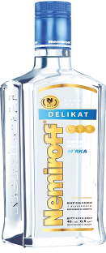
В декабре 2009г. был также произведен product placement ТМ Nemiroff в видеоклипе известной певицы Lady Gaga на песню «Bad Romance» (об этом уже говорилось выше).

Спонсорство
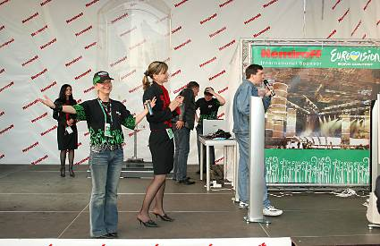
- Развлекательных концертов, кинофестивалей и телепередач (в т.ч. Евровидения, показов мод)
- Празднования дней города, профессиональных праздников
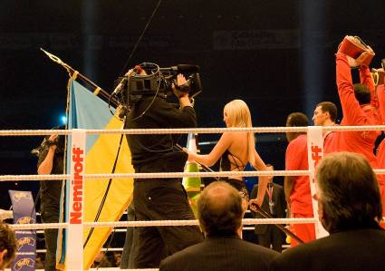
- Развлекательных мероприятий, фестивалей, проектов в области спорта
- Событий в сфере профессионального спорта (например, бокс, гонки, билльярд)


- Проведения различных конкурсов и викторин

В конце октября 2009 года завершился международный ЭКО-тур, организованный Nemiroff Холдинг для представителей прессы из восьми стран. В течение насыщенных трех дней участники нестандартного пресс-мероприятия окунулись в специфическую атмосферу, которая наилучшим образом раскрывает историю создания и успеха международного бренда Nemiroff. В увлекательном путешествии по Подолью приняли участие 38 журналистов из России, Грузии, Беларуси, Молдовы, Армении, Азербайджана, Казахстана и Украины. Целью поездки стало знакомство с одним из наиболее экологически-чистых регионов Украины, в котором находится производство компании Nemiroff.

Благотворительность и социальная ответственность
Социальная ответственность – часть бизнес-стратегии компании Nemiroff. Социальные программы компании направлены как на помощь конкретным людям, так и на особо нуждающиеся в теперешней ситуации в поддержке отрасли культуры и спорта. Компания реализует программы корпоративной социальной ответственности при управлении человеческими ресурсами, в социальной политике, производстве, экологии и является участником сети Глобального договора ООН, что предполагает использование в деловой практике принципов соблюдения прав человека, трудовых норм, гарантирования деятельности компании в соответствии с мировыми отраслевыми стандартами, сохранения окружающей среды и противодействия коррупционным проявлениям.
«Работая на разных рынках и конкурируя с мировыми брендами, мы не могли не замечать, что отношение к тому или иному товару или бренду определяется не только его качеством и эффективностью рекламы, но и общим имиджем компании», — говорит Глусь. В понятие общего имиджа он вкладывает ответственность в отношении партнеров, собственных сотрудников, а также окружающей среды и общества в целом, т.е. компания должна добровольно делать для пользы общества больше, чем предусмотрено законодательными нормами. Те же компоненты заложены в основу корпоративной социальной ответственности (КСО) Nemiroff Холдинга.
Компания Nemiroff стала победителем Национального конкурса «Благотворитель года 2009» в номинации «Отечественная компания – большой бизнес».
- В 2007г. компания Nemiroff поддержала экологическую инициативу Всеукраинского общества «Громада рибалок України» и Украинской гидрометеорологической службы «Чисте джерело», инициированной Всеукраинским обществом «Громада рибалок України» и Украинской гидрометеорологической службой. Цель акции - определить самое популярное «рыбное место» в каждом регионе и проверить воду в нем на соответствие экологическим нормам
- 5 июня 2007г. между компанией Nemiroff и «Фондом братьев Кличко» был заключен Меморандум о начале первого этапа реализации совместной Всеукраинской социальной программы «Спортивную Украину строим вместе». Эта программа предусматривает содействие развитию спортивной культуры и оздоровительного движения в Украине путем реконструкции и оборудования спортивных залов в разных регионах Украины.
Схема такая: холдинг отбирает фактически разрушенные здания, приводит их в порядок за свой счет, а потом передает на баланс муниципалитета с обязательным условием, что доступ в спортзал будет бесплатным для всех. И город не имеет права ни сдавать помещение в аренду, ни брать деньги за какие-либо услуги зала. В то же время в компании прекрасно понимают, что будущие посетители спортивных центров — вовсе не их целевая аудитория. Это социальный проект в чистом виде. Но который, бесспорно, улучшает имидж холдинга.
- Осуществление программы «Украинское кино в мире», целью которой является продвижение и популяризация работ украинского кинематографа на международных кинорынках.
Несмотря на то что бренд Nemiroff в мире достаточно известен, страну-производителя знают немногие: обычно говорят, что Украина — это где-то между Сибирью и Уралом и что там был взрыв на атомном реакторе. В компании Nemiroff убеждены: мир должен знать, что Украина — это не только Чернобыль, что на Украине лучшая музыка, лучший кинематограф, лучший бизнес, в конце концов. Поэтому значимое направление для продвижения бренда компании — поддержка различных культурных проектов и демонстрация возможностей Украины на зарубежных площадках.
Наталия Коновалова перечисляет: «С одной стороны, мы открываем для Украины лучшее, что есть за границей: организуем и спонсируем крупные гастроли, привозим музыкантов с мировым именем, как правило, тех, кто впервые выступает в нашей стране. С другой стороны, открываем Украину миру. Например, компания активно участвует в международных кинофестивалях в Каннах, Берлине, Венеции и проводит Дни украинского кино в разных странах».
Коммерческих дивидендов от этого Nemiroff не получает, зато растет узнаваемость бренда и статус компании как активного социального оператора. В 2008 г. холдинг потратил на поддержку украинской киноиндустрии порядка $1 млн.

Использование интернет-ресурсов
Компания имеет свой собственный веб-сайт (http://www.nemiroff.ua), который выступает одним из средств коммуникации и продвижения ее брендов. Интернет является важным каналом донесения информации до целевых групп, в том числе и журналистов (рассылая, к примеру, пресс-релизы).
В фирменном стиле оформлен сайт компании. Есть возможность выбора языка (между русским, украинским и английским) Навигация по порталу осуществляется с помощью каталожной системы. Все просто и интуитивно понятно. Данный веб-сайт можно назвать эргономичным. Однако, с моей точки зрения, следовало бы внести один корректив: веб-сайт и его содержание должно быть больше вытянуто вертикально, нежели горизонтально, как это реализовано на веб-сайте компании Nemiroff.
К сожалению, на сайте не представлена информация о руководстве и структуре компании, в частности отсутствует информации о PR-отделе компании, его структуре; из контактной информации дан лишь один адрес электронной почты. Заметно, что некоторые разделы веб-сайта давно не обновлялись (например, разделы «проекты» (связанные с PR-деятельностью компании), «динамика развития», «награды»).
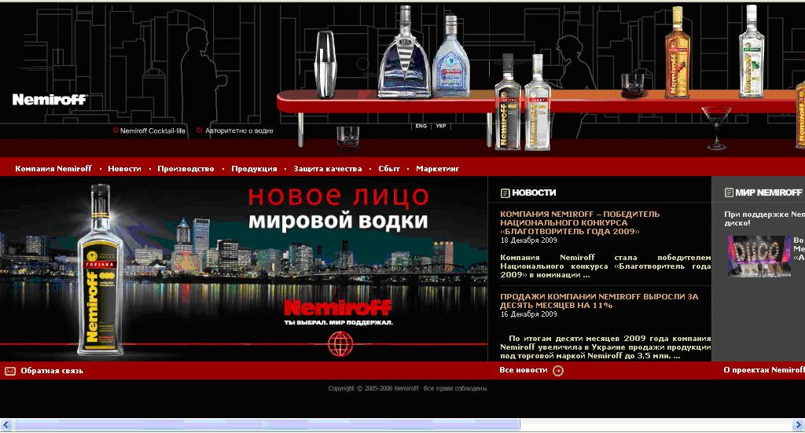
Главная страница веб-сайта Nemiroff
Кроме того, существуют другие интернет-ресурсы, способствующих популяризации бренда. К примеру, существуют сообщества, посвященные продукции Nemiroff в социальных сетях (в частности www.vkontakte.ru). Продвижению брендов компании способствуют различные обсуждения на форумах и в блогах. Однако говорить пока о сформировавшемся интернет-сообществе потребителей продукции компании Nemiroff пока рано.

Награды и достижения
- Торговая марка Nemiroff, несмотря на свой относительно юный возраст, завоевала доверие покупателей в более чем пятидесяти странах мира
- В сентябре 2003 года в г. Познане (Польша) на Международной выставке потребительских товаров «POLAGRA FOOD» золотой медалью была награждена Nemiroff «Украинская медовая с перцем» - единственный алкогольный напиток, удостоенный награды на этой выставке.
- 14 ноября 1996г. премию за лучший потребительский товар отечественной фирмы получила водка «Столичная-Nemiroff» на Первом украинском конкурсе за достижения в области качества.
- 21 сентября 1997г. золотую медаль и диплом за первое место получила водка Nemoroff Original на Всеукраинском семинаре производителей ликероводочной продукции за художественное оформление и высокое качество.
- 1997г. - компания Nemiroff - лауреат 2-го Украинского национального конкурса по качеству.
- 1999г. - компания Nemiroff - лучшая в номинации «Торговая марка как гарант качества» по результатам опроса Всеукраинского открытого рейтинга популярности и качества «Золота Фортуна».
- 3 ноября 2000г. серебряную и золотую медали получила горькая настойка Nemiroff «Украинская медовая с перцем» на международной выставке «Интердринк» в Москве.
- В феврале 2001г. золотые медали получили водки Nemiroff Premium и Nemiroff «Украинская медовая с перцем» на Международной ярмарке «ПРОДЭКСПО-2001» (г. Москва), в активе водок Nemiroff Original и «Первопрестольная» - серебряные медали выставки.
- 7-9 ноября 2001г. дипломами и золотыми медалями отмечены водки Nemiroff «Украинская медовая с перцем», Nemiroff Premium Currant, Nemiroff Original, сладкая настойка Nemiroff «Клюква на коньяке» на IV Международной выставке «АгроПродЭкспо-2001» в г. Астане (Казахстан). Диплом и серебряную медаль завоевал Nemiroff Premium.
- 18 декабря 2001г. золотую медаль получила Украинская водочная компания Nemiroff в номинации «Лучшая импортируемая в Россию водка» акции «Лучшие из лучших», проводимой газетой «Отечественные товаропроизводители» и Экспертно-консультативным советом Госдумы РФ.
- 4-8 февраля 2002г. золотой и серебряной медалями были отмечены водки особые Nemiroff Premium и Nemiroff Original соответственно на Международной ярмарке «ПродЭкспо-2002», проходившей в Москве.
- 29 октября 2002г. Национальная премия России за качество алкогольной продукции была вручена компании Nemiroff по окончании расширенного заседания экспертов Государственной Думы РФ, Совета Федераций РФ, Торгово-промышленной палаты РФ, федеральных министерств и ведомств, а также участников алкогольного рынка.
- 6 февраля 2003г. водки Nemiroff Premium, Nemiroff «Украинская медовая с перцем» и Nemiroff Original получили золотую, серебряную и бронзовую медали, соответственно, по результатам дегустационного конкурса в рамках 10-й Международной ярмарки «ПродЭкспо-2003» в Москве.
- 14 октября 2003г. водка Nemiroff «Украинская медовая с перцем» удостоена золотой медали конкурса «POLAGRA FOOD 2003», который проводился в г. Познани (Польша).
- 18 февраля 2004г. водка LEX vodka отмечена Главным призом как лучшая особая водка по результатам Дегустационного конкурса, проводившегося в рамках 11-й международной ярмарки «ПродЭкспо-2004».
- 16 февраля 2005 года элитная водка LEX vodka получила Звезду «ПродЭкспо-2005», Nemiroff «Украинская березовая особая» - золотую медаль на этой же выставке.
- 21 мая 2009г. Nemiroff Холдинг признан одной из наиболее социально ответственных украинских компаний. В рейтинге открытости и активности компаний в сфере КСО, проведенного весной 2009 года всеукраинским рейтинговым журналом «ГVАРДИЯ», компания занимает 4-ю позицию.
- 1 июня 2009г. международный бренд Nemiroff завоевал главную награду самого престижного специализированного водочного конкурса Европы – United Vodka 2009 (г. Брюссель, Бельгия). Золотой медалью в номинации «За качество» удостоен новый продукт компании, Nemiroff Lex ULTRA – первая в мире белая водка с натуральным экстрактом граната.
- В конце октября 2009 года по результатам международных конкурсов среди производителей ликеро-водочной продукции «TheTravelRetailSpirit» и «TheVodkaMasters 2009». Напитки ТМ NemiroffLexUltra и «Nemiroff Украинская березовая особая» награждены золотыми медалями в двух конкурсах.
- 18 декабря 2009г. компания Nemiroff стала победителем Национального конкурса «Благотворитель года 2009» в номинации «Отечественная компания – большой бизнес». Торжественная церемония награждения победителей конкурса состоялась 17 декабря в «Доме Митрополита» Национального культурного заповедника «София Киевская».
На мой взгляд, последние 4 указанные награды наиболее полно отражают состояние и положение торговой марки Nemiroff и основные направления деятельности компании по брендингу – это качесвтво, престижность, социальная ответственность и благотворительность

Заключение
Таким образом, репутационный менеджмент и PR-деятельность на рынке производства алкогольной продукции востребованы и активно используются участниками рынка.
В ближайшее будущее, по мнению аналитиков ИК «Ренессанс Капитал», российский рынок алкоголя будет расти на уровне 8,2% в ближайшие 5 лет. Консолидация водочной отрасли продолжится. Отчасти консолидацию стимулирует активное региональное развитие сетевой розницы. В консолидации водочной отрасли заинтересовано и государство - этот пункт присутствует в списке приоритетных задач государственной алкогольной политики на протяжении последних десяти лет.
По мнению некоторых участников рынка, к 2012 году на рынке останется около 10 крупных федеральных игроков, которые будут контролировать около 80% рынка, оставшиеся 20% придутся на региональных производителей
Основным катализатором роста водочного рынка станет переход к премиальным сортам водки на фоне увеличения доходов населения. Показатель среднегодового темпа роста для водок, позиционирующихся в среднем ценовом сегменте, составит 14%, а для продукции премиум-класса тот же показатель будет значительно выше - 25%. Основная масса производителей, включая региональных игроков рынка, увеличила количество премиальной и суперпремиальной водки в своем ассортименте. Интерес производителей премиальных водок обусловлен двумя основными факторами. Во-первых, постепенный рост затрат производителей алкоголя и их стремление выпускать продукт с высокой добавленной стоимостью, а во-вторых, ориентация крупных производителей на западные рынки
Как показало исследование, Nemiroff Холдинг также использует многие PR-инструменты для продвижения своих брендов на рынке алкогольной продукции, что позволяет ему уверенно приобретать все большее количество лояльных потребителей, удерживать прежних клиентов и сохранять свой имидж на рынке производителей алкоголя, несмотря даже на неблагоприятную экономическую ситуацию в мире, а также создавать новые бренды, которые сразу находят себе множество верных потребителей.

Библиография
- Учебная литература
  - А.Н. Чумиков, М.П.Бочаров. Связи с общественностью: теория и практика: учеб.пособие. – 4-е изд., перераб. и доп. – М.:Дело, 2007. – 552 с., 48 с. вкл. – (Сер. «Классический университетский учебник»).
- Нормативно-правовые акты:
  - ФЗ РФ № 171 от 22.11.1995 «О государственном регулировании производства и оборота этилового спирта, алкогольной и спиртосодержащей продукции»
  - ФЗ РФ № 38 от 13.07.2006 «О рекламе»
- Интернет-ресурсы:
Основные
  - www.sostav.ru – ежедневные новости маркетинга, рекламы и PR (информационно-аналитический портал)
  - www.slon.ru – деловые новости и блоги (информационно-аналитический портал)
  - www.nemiroff.ua – официальный веб-сайт Nemiroff Холдинг
  - http://www.suar.ru/index.php - официальный сайт Национального союза участников алкогольного рынка (СУАР)
  - http://www.alkogol.com – информационно-аналитический портал, партнер российского алкогольного бизнеса
  - http://www.alconews.ru – новостной портал отрасли алкоголя («все, что нужно знать про алкоголь»)
  - http://www.youtube.com
Вспомогательные
  - http://rbc.ru
  - http://ru.wikipedia.org
  - http://marmaragame.ru
  - http://kozel.rambler.ru/
  - www.ararat-legends.com
  - http://www.jameson-empire-awards.ru/
  - http://mad-men.ru/blog/package/302.html
  - http://www.centre-idt.ru/about/publications/reputation_management.php
  - http://www.repcom.ru/content/view/35/
  - http://www.recolte.ru/press-center/publication/detail/?item_id=158
  - http://www.investorium.ru/reviews/alcohol-2008/
  - http://www.my-sn.ru/index.php
  - http://www.rosinvest.com/news/308140/
  - http://www.foodmarket.spb.ru/current.php?article=1095
  - http://tatalc.ru/tatalc2/?pg=3&bl=10&md=2&iddoc=11483
  - http://www.rusk.ru/monitoring_smi/2006/06/23/piarazm/
  - www.adme.ru
  - www.mediarevolution.ru
  - http://h.ua/story/210592/

Также мною была произведена попытка зарегистрироваться на информационном портале алкогольного рынка http://www.alcomarket.info/intro.asp («Самая полная информация об алкогольном рынке»). Но мне было отказано, т.к. аккаунт на нем предоставляется только юридически лицам на платной основе.

http://www.centre-idt.ru/about/publications/reputation_management.php
ФЗ РФ № 171 от 22.11.1995 «О государственном регулировании производства и оборота этилового спирта, алкогольной и спиртосодержащей продукции»
ФЗ РФ № 38 от 13.07.2006 «О рекламе»
http://www.rusk.ru/monitoring_smi/2006/06/23/piarazm/
http://www.suar.ru/index.php?option=com_content&task=view&id=13491&Itemid=399
http://www.foodmarket.spb.ru/current.php?article=1095
http://www.investorium.ru/reviews/alcohol-2008/
http://www.repcom.ru/content/view/35/
С данными ограничениями можно ознакомиться в ст.21, 22 ФЗ РФ № 38 от 13.04.2006 «О рекламе»
Например, серия рекламных роликов от Группы компаний EFES под брендом «Белый медведь» http://www.sostav.ru/news/2009/10/28/rol1/
А.Н. Чумиков, М.П.Бочаров. Связи с общественностью: теория и практика: учеб.пособие. – 4-е изд., перераб. и доп. – М.:Дело, 2007. – 552 с., 48 с. вкл. – (Сер. «Классический университетский учебник»).
Видеоролик можно посмотреть здесь: http://www.videosostav.ru/video/eff5c4e9be918d850db55bbd027b0eb8
Видеоролик можно посмотреть здесь: http://www.videosostav.ru/video/a2687e111083c342fa5c51b0117f11be
http://www.nemiroff.ua/main.php
http://www.alkogol.com/index.php/analytic/24-k-analitik/95-itogigoda-
http://h.ua/story/210592/
http://www.nemiroff.ua/develop.php
http://www.nemiroff.ua/news_full.php?id=33
http://www.nemiroff.ua/quality.php
Подробнее с данной информацией можно ознакомиться на веб-сайте: http://www.nemiroff.ua/projects.php
http://www.nemiroff.ua/news_full.php?id=338

